賓組卜辭綴合一例
齊航福^{1，2}
（1首都師范大學文學院；
2河南社科院歷史與考古所）

綴合號碼
A：《合》14474正（天42甲）
B：《合補》1705（日天196）

綴合图版
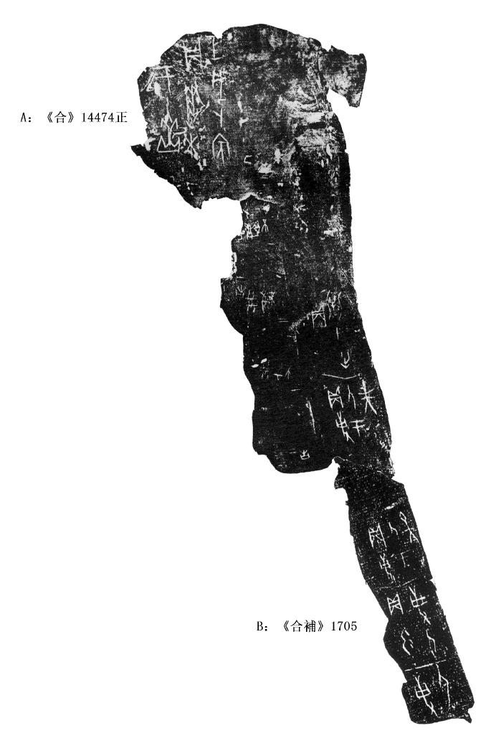
（綴合中的一些細節問題曾請教黃天樹師、劉影師妹，李愛輝師妹幫助拼合圖板，謹表感謝！如有錯誤，則有本人承擔。）

